乌中旗人力资源和社会保障局
“手拉手”工作动态
2023第（17）期
乌中人力资源和社会保障局 2023年5月26日
乌中旗人社局开展“手拉手”专项检查
企业劳动用工

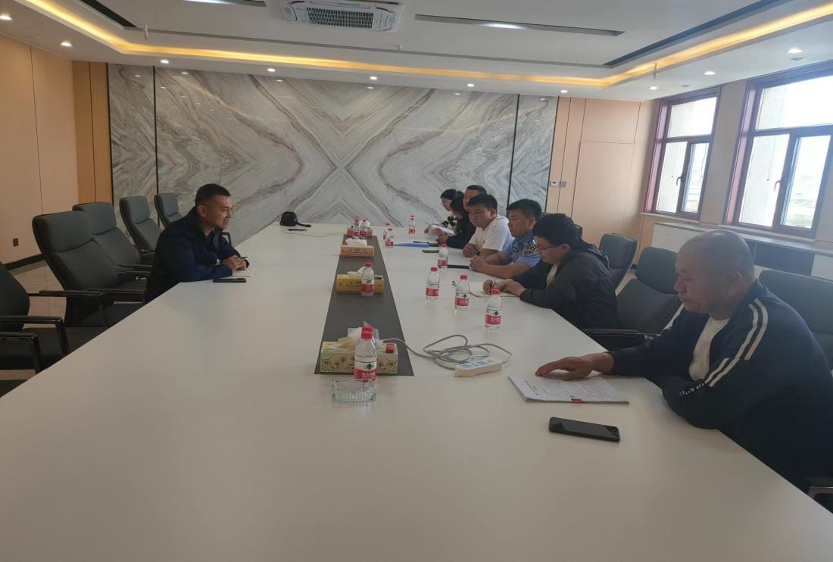
为深入贯彻党的二十大精神和全国两会精神，聚焦自治区“五大任务”落实，深化“放管服”改革，优化营商环境，大兴调研之风，按照内蒙古自治区人社厅统一部署，乌拉特中旗人力资源和社会保障局持续推进“手拉手”全旗范围开展劳动用工执法检查工作。
5月26日旗人社局局长吴毕力格带队，自治区人社厅“手拉手”结对联系工作队员董斌和旗人社局相关股室工作人员组成检查组先后前往乌拉特中旗太平矿业、内蒙古鹰联矿业有限责任公司、内蒙古温明矿业集团有限责任公司严格按照劳动用工9大类107项问题开展人力资源和社会保障劳动用工专项行动，经检查，主要存在劳动合同的劳动合同期限不规范、未将社会保险缴费明细告知劳动者本人、未制定女职工产假、未成年工特殊保护、禁止使用童工制度等问题，针对以上问题检查人员详细讲解相关法律法规及政策要求，口头责令企业立行立改。
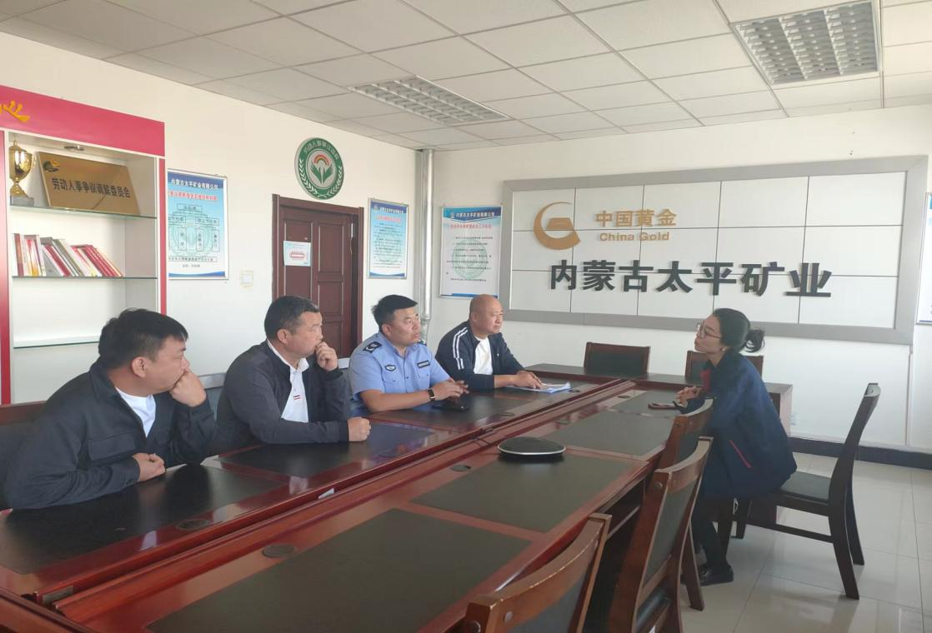
在检查过程中，工作人员详细询问了劳动合同签订、工资支付、劳动保护及社会保险缴纳等情况，以及企业在劳动用工过程中遇到的问题和需求，对于企业提出的社保缴纳、合同签订等问题及时给予了解答。同时，通过建立工作日志和问题台账的方式进行了问题的分类汇总，推动检查问题整改落实。
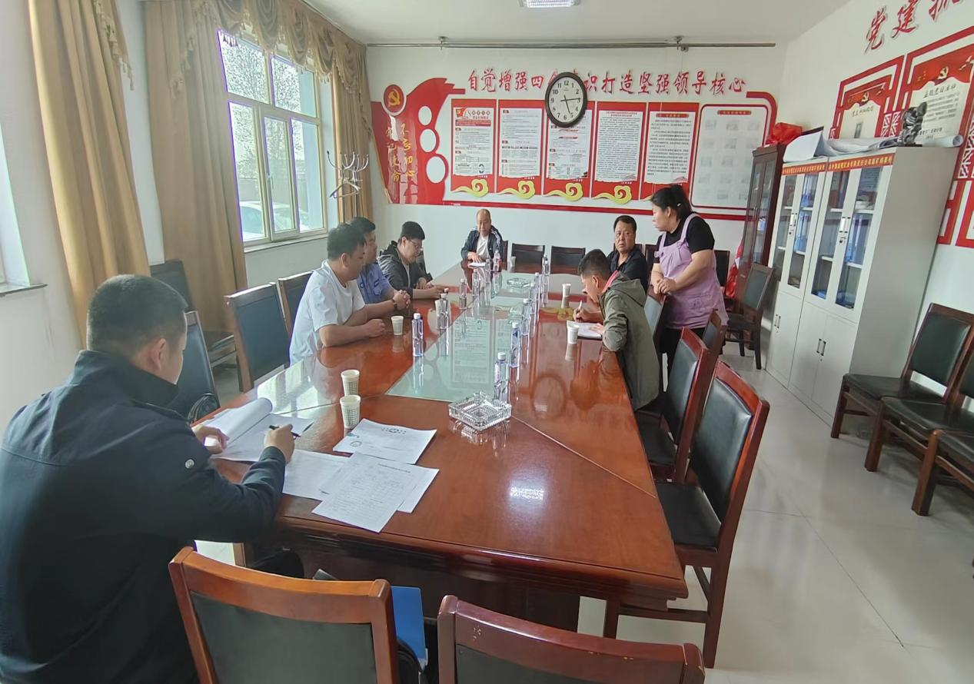
下一步，旗人社局将深化政企合作交流机制，认真听取、优化、完善企业对人社工作提出的期盼需求、意见建议，确保人社各项政策更加精准地暖企惠企。针对企业提出的发展诉求，靠前服务、帮办到底，助力企业行稳致远、做大做强。

